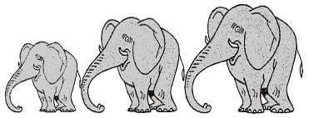  Rallye Lecture Cycle 3 | Lancelot et le château maudit  Mireille Saver (éditions Lire C’est Partir) |  | 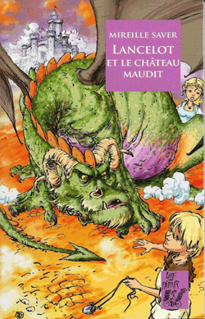
1 – Ewen rencontra une personne au nom de Lancelot. Tous les deux partirent vers :  - Le château du roi Arthur.  - La maison de Merlin.  - La maison de la fée Viviane. |  | 6 – Quand Lancelot et Ewen partirent pour combattre au château, Guenièvre donna à Ewen quelque chose de magique pour rendre Lancelot invisible. Qu'est-ce que c'est?  a) Un écu.  b) Un bouclier.  c) Un mouchoir.
2 – « Grenouille », comment ce mot est-il employé dans l'histoire ?  - C'est le surnom de son animal de compagnie.  - C'est le surnom d’Ewen.  - C'est un raccourci du nom du village d'Ewen. |  | 7 – En quel animal la fée Morgane se change-t-elle ?  - En corbeau.  - En lapin.  - En grenouille.
3 – Où se situe le château du roi Arthur ?  - Sous l'eau.  - Dans un pays magique.  - Dans la forêt de Brocéliande. |  | 8 –Qu'a fait Mathilde pour aider Ewen à propos de l'écu ?  - Elle est descendue dans un puits pour récupérer l'écu.  - Elle l'a transformé en souris pour pouvoir descendre dans le puits.  - Elle l'a transformé en poisson.
4 – Comment s'appelle la demi-sœur d’Arthur ?  - La fée Morgane.  - La fée Morgosse.  - La fée Viviane. |  | 9 – Qui est le Dragon ?  - Le beau-père de Mathilde.  - Le beau-père du roi Arthur.  - Le beau-père d’Ewen.
5 – Dans le château d’Arthur, Lancelot tombe amoureux de :  - Guenièvre.  - Mathilde.  - Morgane. |  | 10 – Qui raconte l'histoire ?  - Ewen.  - Lancelot.  - Merlin.

Rallye Lecture Cycle 3 |  |  |  |  | Lancelot et le château maudit  Mireille Saver (éditions Lire C’est Partir)
CORRECTION
1 – Ewen rencontra une personne au nom de Lancelot. Tous les deux partirent vers :  a) Le château du roi Arthur. |  |  |  |  |  |  | 6 – Quand Lancelot et Ewen partirent pour combattre au château, Guenièvre donna à Ewen quelque chose de magique pour rendre Lancelot invisible. Qu'est-ce que c'est?  a) Un écu.
2 – « Grenouille », comment ce mot est-il employé dans l'histoire ?  b) C'est le surnom d’Ewen. |  |  |  |  |  |  | 7 – En quel animal la fée Morgane se change-t-elle ?  a) En corbeau.
3 – Où se situe le château du roi Arthur ?  c) Dans la forêt de Brocéliande. |  |  |  |  |  |  | 8 –Qu'a fait Mathilde pour aider Ewen à propos de l'écu ?  a) Elle est descendue dans un puits pour récupérer l'écu.
4 – Comment s'appelle la demi-sœur d’Arthur ?  c) La fée Viviane. |  |  |  |  |  |  | 9 – Qui est le Dragon ?  a) Le beau-père de Mathilde.
5 – Dans le château d’Arthur, Lancelot tombe amoureux de :  a) Guenièvre. |  |  |  |  |  |  | 10 – Qui raconte l'histoire ?  a) Ewen.
Question | 1 | 2 | 3 | 4 |  | 5 |  | 6 | 7 | 8 | 9 | 10
Points | 1 | 1 | 1 | 1 |  | 1 |  | 1 | 1 | 1 | 1 | 1

